

Manejos de salidas: LCD

**Breve descripción:**

La reingeniería rediseña procesos para mejorar aspectos como costo y calidad, aplicando tecnología para modernizar productos. El reciclaje electrónico, o e-waste, reutiliza dispositivos obsoletos, reduciendo su impacto ambiental. Estos residuos contienen materiales tóxicos, por lo que su gestión es responsabilidad de fabricantes y entidades locales, quienes ofrecen programas de recogida y prevención para un manejo seguro.

**Diciembre 2024**

Tabla de contenido

Introducción 1

1. Concepto de LCD 2

Funcionamiento de los LCD 2

Modos de visualización 3

Tipos de LCD 4

Aplicaciones 4

2. Reingeniería 5

Reingeniería de productos electrónicos 5

Principales errores en la reingeniería 6

3. Reciclaje electrónico (e-waste) 7

Materiales nocivos al medio ambiente 7

¿Qué hacer con nuestros residuos electrónicos? 7

Programas de recogida 7

Síntesis 9

Material complementario 10

Glosario 11

Referencias bibliográficas 12

Créditos 14

Introducción

La reingeniería es una estrategia que busca rediseñar radicalmente los procesos y productos con el fin de mejorar aspectos clave como la eficiencia, calidad y adaptabilidad a nuevas tecnologías. Este enfoque permite modernizar sistemas y facilita la migración de estructuras obsoletas a modelos más actuales, optimizando así la productividad y la vida útil de los productos.

En el ámbito de los dispositivos electrónicos, el reciclaje o e-waste se convierte en una necesidad fundamental. Estos dispositivos, cuando ya no cumplen su función, pueden ser aprovechados para la reutilización de materiales o componentes. Este proceso reduce la contaminación ambiental y minimiza los riesgos asociados a los residuos tecnológicos.

Finalmente, debido a los materiales tóxicos presentes en los dispositivos, como plomo y cadmio, es esencial que fabricantes y autoridades establezcan programas de manejo seguro. Tales programas incluyen desde la recolección hasta la eliminación adecuada de estos residuos, promoviendo una mayor responsabilidad ambiental y asegurando un entorno más saludable.

# Concepto de LCD

Los LCD, o **pantallas de cristal líquido** (del inglés Liquid Crystal Display), son visualizadores pasivos, es decir, no emiten luz como los visualizadores alfanuméricos de LED. Por esta razón, al intentar consultar la hora en un reloj que utiliza esta tecnología, a veces es necesario contar con una fuente de luz adicional.

El **LCD** consume muy poca energía en comparación con otros tipos de **visualizadores alfanuméricos** y es compatible con la tecnología CMOS, lo que permite su uso en dispositivos portátiles, como relojes de pulsera y calculadoras. Su vida útil ronda las 50,000 horas. Existen diferentes tipos de presentaciones, desde visualizadores comunes de 7 segmentos hasta matrices de puntos, todos ellos de un diseño muy delgado y fácil de configurar.

### Funcionamiento de los LCD

El LCD modifica la luz que lo incide; dependiendo de la polarización aplicada, reflejará o absorberá mayor o menor cantidad de luz. Cuando un segmento recibe la tensión de polarización adecuada, no reflejará la luz y se mostrará en el dispositivo como un segmento oscuro, algo común en calculadoras y relojes.

El líquido de un LCD se encuentra entre dos placas de vidrio paralelas, separadas por unos pocos micrones. Estas placas contienen electrodos especiales que definen los símbolos y caracteres que se visualizarán. La superficie del vidrio en contacto con el líquido se trata para alinear los cristales en dirección paralela a las placas, permitiendo el paso de la luz sin alteración.

Al aplicar la polarización adecuada entre los electrodos, se genera un campo eléctrico perpendicular a las placas, lo que provoca que las moléculas del líquido se orienten en la dirección de este campo, creando una zona oscura sobre un fondo claro (contraste positivo). Así se presenta la información deseada.

### Modos de visualización

Las pantallas de cristal líquido (LCD) son ampliamente utilizadas en dispositivos electrónicos por su bajo consumo y durabilidad. Su versatilidad permite adaptarse a diversas condiciones de luz mediante los modos reflector, transmisor y transflector, optimizando el rendimiento tanto en ambientes naturales como artificiales, lo que las convierte en una opción ideal para múltiples aplicaciones:

* **Modo reflector**

Utiliza una lámina reflectora que redirige la luz ambiente a través del visualizador. Ideal para espacios con buena iluminación natural y permite un alto contraste sin requerir una fuente de energía adicional, siendo funcional con baterías.

* **Modo transmisor**

Iluminado desde atrás mediante una fuente de luz artificial, es común en pantallas de visualización negativa, donde los segmentos claros aparecen sobre un fondo oscuro.

* **Modo transflector**

Combina las características de los modos reflector y transmisor, permitiendo la visualización en diversas condiciones de iluminación. Utiliza tanto la luz ambiente como la luz artificial de fondo, adecuado para uso nocturno.

### Tipos de LCD

Las pantallas de cristal líquido (LCD) son ampliamente utilizadas en dispositivos electrónicos por su bajo consumo y durabilidad. Su versatilidad permite adaptarse a diversas condiciones de luz mediante los modos reflector, transmisor y transflector, optimizando el rendimiento tanto en ambientes naturales como artificiales, lo que las convierte en una opción ideal para múltiples aplicaciones:

* **LCD de matriz pasiva**

También conocidas como pantallas DSTN, fueron de las primeras en ordenadores portátiles y dispositivos móviles. Son planas y de bajo consumo comparado con televisores CRT, aunque presentan menor calidad de color y mayor costo. Utilizan tecnologías STN y DSTN para mejorar color y no requieren carga constante.

* **LCD de matriz activa**

Denominadas pantallas TFT (Thin Film Transistor), cada píxel tiene su propio transistor, lo que mejora el ángulo de visión, la pureza del color y la velocidad de respuesta. Usadas en dispositivos de alta resolución como monitores, permiten mayor brillo y tamaño que las pantallas de matriz pasiva.

### Aplicaciones

Las LCD tienen aplicaciones infinitas, abarcando áreas como la informática, comunicaciones, telefonía, instrumentación, robótica, industria automotriz y diseño de equipos industriales.

# Reingeniería

Es la revisión fundamental y el rediseño radical de procesos para lograr mejoras significativas en aspectos clave del rendimiento, como costo, calidad, servicio y disponibilidad. La reingeniería busca remodelar y reinventar la industria.

### Reingeniería de productos electrónicos

La reingeniería aplica conocimientos científicos a la creación, perfeccionamiento y utilización de técnicas industriales. En esencia, es cómo el ser humano desarrolla procedimientos técnicos que otros pueden replicar con los mismos resultados. Este proceso facilita la modernización de productos y permite la migración de sistemas antiguos a sistemas actualizables. Su objetivo es aprovechar nuevas tecnologías para mejorar la productividad y calidad del producto en todo su ciclo de vida. Objetivos de la reingeniería:

* Facilitar el mantenimiento automatizado.
* Reducir errores y costos de mantenimiento.
* Aumentar la intercambiabilidad en el mantenimiento.
* Simplificar sistemas para facilitar cambios y pruebas.
* Permitir la conversión y migración de sistemas.
* Fomentar el cumplimiento de estándares.
* Mejorar la respuesta ante solicitudes de mantenimiento.

### Principales errores en la reingeniería

La reingeniería es un enfoque que integra conocimientos científicos para rediseñar y optimizar procesos industriales, facilitando la actualización de sistemas y productos mediante tecnologías avanzadas:

* Intentar corregir procesos en lugar de modificarlos.
* No enfocarse en los procesos.
* Conformarse con resultados poco significativos.
* Abandonar el esfuerzo prematuramente.
* Limitar de antemano la definición del problema.
* Empezar la reingeniería desde niveles bajos de la organización.
* Encargar la dirección a personas sin conocimientos en reingeniería.
* No asignar suficientes recursos al proceso.
* Confundir la reingeniería con otros programas de mejora.
* Enfocarse solo en el diseño.
* Prolongar el esfuerzo demasiado tiempo.

# Reciclaje electrónico (e-waste)

Reciclar implica aprovechar los residuos de aparatos eléctricos y electrónicos dañados, obsoletos o en desuso, evitando así su impacto ambiental. El término "e-waste" abarca dispositivos eléctricos que incluyen computadoras, teléfonos móviles y electrodomésticos.

### Materiales nocivos al medio ambiente

Los dispositivos electrónicos contienen sustancias tóxicas como **plomo, cadmio, cromo, mercurio, selenio y arsénico**, que son peligrosas para la salud y el ecosistema al ser liberadas en el ambiente.

### ¿Qué hacer con nuestros residuos electrónicos?

El manejo de estos residuos, según la Directiva Europea 2003/108/CE, es responsabilidad de fabricantes y entidades locales, estableciendo también medidas de prevención para evitar sustancias peligrosas en el diseño y fabricación de nuevos aparatos.

### Programas de recogida

Existen programas en los que los usuarios pagan una tasa de reciclaje al comprar el producto, mientras que en otros es la industria quien asume los costos. Algunas recomendaciones incluyen:

* No desechar dispositivos electrónicos con basura común.
* Donar dispositivos a personas u organizaciones que los necesiten.
* Reparar o reutilizar piezas de los dispositivos.
* Invertir en plantas de reciclaje de desechos electrónicos.
* Reciclar productos no reutilizables como lámparas de bajo consumo.

Síntesis

A continuación, se presenta una síntesis de la temática estudiada en el componente formativo.

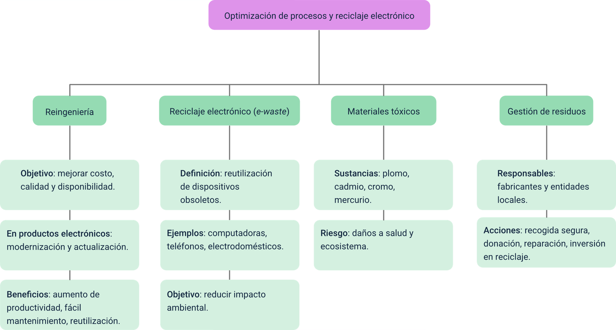

Material complementario

| Tema | Referencia | Tipo de material | Enlace del recurso |
| --- | --- | --- | --- |
| Concepto de LCD. | Mentalidad De Ingeniería. (2021). Diseño de Circuitos LED - Cómo Diseñar Circuitos LED. [Archivo de video] YouTube. | Video | <https://www.youtube.com/watch?v=H2-LdTSy5YM&ab_channel=MentalidadDeIngenier%C3%ADa> |
| Reingeniería. | Corporación Industrial Minuto de Dios. (2016). ¿Qué es la reingeniería de procesos?. [Archivo de video] YouTube. | Video | <https://www.youtube.com/watch?v=OECcpN-djLk&ab_channel=Corporaci%C3%B3nIndustrialMinutodeDios> |
| Reingeniería. | Sáez, O. García, J. Palao (s.f.). REINGENIERÍA DE PROCESOS (I): CARACTERÍSTICAS, PRINCIPIOS Y HERRAMIENTAS DE APLICACIÓN | Documento | <https://dit.upm.es/~fsaez/intl/capitulos/5%20-Reingenier%EDa%20_I_.pdf> |
| Reciclaje electrónico (e–waste). | DW Español (2021). Reciclaje de residuos electrónicos y orgánicos. [Archivo de video] YouTube. | Video | <https://www.youtube.com/watch?v=FhzK5Eq7c7c&ab_channel=DWEspa%C3%B1ol> |
| Reciclaje electrónico (e–waste). | INCyTU. (2018). Residuos electrónicos. | Documento | <https://www.foroconsultivo.org.mx/INCyTU/documentos/Completa/INCYTU_18-008.pdf> |

Glosario

**Dispositivos obsoletos**: aparatos electrónicos que ya no cumplen su función de manera eficiente y son desechados.

**E-waste**: residuos de aparatos electrónicos que han llegado al final de su vida útil.

**Ecosistema**: conjunto de organismos y su entorno, que pueden verse afectados por sustancias tóxicas.

**Gestión de residuos**: acciones para el manejo seguro y adecuado de desechos, incluyendo reciclaje y reparación.

**Materiales tóxicos**: sustancias peligrosas como plomo, cadmio y mercurio que pueden afectar la salud y el ambiente.

**Modernización**: actualización de tecnología o métodos para mejorar la eficiencia y funcionalidad.

**Obsolescencia**: proceso por el cual un producto deja de ser útil o funcional debido a su antigüedad.

**Reciclaje electrónico**: reutilización de dispositivos electrónicos obsoletos para reducir el impacto ambiental.

**Reingeniería**: proceso de rediseño de productos o sistemas para mejorar su costo, calidad y disponibilidad.

**Sostenibilidad**: prácticas que permiten satisfacer las necesidades actuales sin comprometer las futuras.

Referencias bibliográficas

Ferrando Sánchez, M., & Granero Castro, J. (2007). Gestión y Minimización de Residuos. FC Editorial. Recuperado de <https://books.google.com/books/about/Gesti%C3%B3n_y_Minimizaci%C3%B3n_de_Residuos.html?id=uMdNfGpLUKcC>

Gobierno de la Ciudad de Buenos Aires. (2020). Guía Práctica de Gestión Sostenible de los Residuos. Recuperado de <https://buenosaires.gob.ar/sites/default/files/media/document/2020/07/16/2a2c071cfb9fb39434363fb6cc3dd2642283db10.pdf>

Pecoraio, S. (2019). Gestión de Residuos Industriales. Ediciones de la U. Recuperado de <https://edicionesdelau.com/producto/gestion-de-residuos-industriales/>

Universidad de Alcalá. (2006). Orientaciones y Bibliografía Seleccionada en Materia de Residuos. Recuperado de <https://ebuah.uah.es/dspace/bitstream/handle/10017/1044/Orientaciones%20y%20Bibliograf%C3%ADa%20Seleccionada%20en%20Materia%20de%20Residuos.pdf?sequence=1>

Universidad de Alcalá. (2006). El Estudio de los Residuos: Definiciones, Tipologías, Gestión y Tratamiento. Recuperado de <https://ebuah.uah.es/dspace/bitstream/handle/10017/1037/El%20Estudio%20de%20los%20Residuos.%20Definiciones%2C%20Tipolog%C3%ADas%2C%20Gesti%C3%B3n%20y%20Tratamiento.pdf?sequence=1>

Universidad del País Vasco. (2011). Minimización de Residuos Químicos: Manual de Buenas Prácticas. Recuperado de <https://www.ehu.eus/documents/4736101/4820758/MANUAL-Minimizacion-Residuos.pdf/11e1d3a9-9218-fbac-6157-fb182800248a>

Créditos

| Nombre | Cargo | Centro de Formación y Regional |
| --- | --- | --- |
| Milady Tatiana Villamil Castellanos | Responsable del ecosistema | Dirección General |
| Olga Constanza Bermúdez Jaimes | Responsable de línea de producción | Centro de Servicios de Salud - Regional Antioquia |
| Paola Alexandra Moya Peralta | Evaluadora instruccional | Centro de Servicios de Salud - Regional Antioquia |
| Andrés Felipe Herrera Roldán | Diseñador de contenidos digitales | Centro de Servicios de Salud - Regional Antioquia |
| Edwin Sneider Velandia Suárez | Desarrollador full stack | Centro de Servicios de Salud - Regional Antioquia |
| Jaime Hernán Tejada Llano | Validador de recursos educativos digitales | Centro de Servicios de Salud - Regional Antioquia |
| Margarita Marcela Medrano Gómez | Evaluador para contenidos inclusivos y accesibles | Centro de Servicios de Salud - Regional Antioquia |
| Daniel Ricardo Mutis Gómez | Evaluador para contenidos inclusivos y accesibles | Centro de Servicios de Salud - Regional Antioquia |